UJI KOMPETENSI KEAHLIAN

Paket
1
DOKUMEN NEGARA

TAHUN PELAJARAN 2023/2024

SOAL PRAKTIK KEJURUAN

Satuan Pendidikan : Sekolah Menengah Kejuruan
Kompetensi Keahlian : Rekayasa Perangkat Lunak
Kode : KM3063
Alokasi Waktu : 24 jam
Bentuk Soal : Penugasan Perorangan
Judul Tugas : Aplikasi Perpustakaan Digital

I. PETUNJUK UMUM

  - Periksalah dengan teliti dokumen soal ujian praktik !
  - Periksalah peralatan dan bahan yang dibutuhkan !
  - Gunakan peralatan utama dan peralatan keselamatan kerja yang telah disediakan!
  - Gunakan peralatan sesuai dengan SOP (Standard Operating Procedure) !
  - Bekerjalah dengan memperhatikan petunjuk Pembimbing/Penguji !

II. DAFTAR PERALATAN

No. | Nama  Alat dan Bahan | Spesifikasi Minimal | Jumlah | Keterangan
1 | 2 | 3 | 4 | 5
1. | Komputer (PC/Laptop) yang difungsikan sebagai server | - Prosesor : Dual Core 2,4 GHz (2,93GHz untuk yang memilih platform mobile)  - RAM : 2 GB (4GB untuk yang memilih platform mobile)  - Keyboard  - Mouse  - Monitor | 1 Unit | Baik
2. | Komputer (PC/Laptop) yang difungsikan sebagai client | - Prosesor : Dual Core 2,4 GHz (2,93GHz untuk yang memilih platform mobile)  - RAM : 2 GB (4GB untuk yang memilih platform mobile)  - Keyboard  - Mouse  - Monitor | 1 unit | Baik
3. | Smart Phone | Android /IOS | 1 unit | Baik
4. | Koneksi Internet | Minimal 1 Mbps |  | Baik

SOAL/TUGAS

Judul Tugas : Aplikasi Perpustakaan Digital
Langkah Kerja :
- Buatlah daftar kebutuhan teknis dan spesifikasi perangkat yang dibutuhkan pada lembar yang disediakan !
- Siapkan perlatan dan bahan yang diperlukan sesuai dengan daftar peralatan !
- Buatlah kelompok yang berisi 4 - 5 personil !
- Instalah text editor dan software pendukung lainnya yang digunakan untuk memprogram aplikasi website perpustakaan digital !
- Interpretasikan spesifikasi program yang diberikan
- Aplikasi berbasis sistem client-server
- Aplikasi dapat dibuat berbasis desktop, web atau perangkat bergerak
- Aplikasi menggunakan pembagian privilege dengan tingkatan (administrator, petugas, masyarakat)
- Buatlah Desain User Interface
- Fitur minimal dan pembagian privilege dalam aplikasi
Fitur | administrator | petugas | peminjam
Login | X | X | X
Logout | X | X | X
Registrasi | X |  | X
Pendataan Barang | X | X
Peminjaman |  |  | X
Generate Laporan | X | X

- Desain dibuat dengan memperhatikan kaidah UI/UX
- Form pelaporan dibuat sekomunikatif mungkin
- Terapkan pemrograman berbasis obyek (object oriented programming)
- Buatlah database perpustakaan yang digunakan untuk menambah, mengedit, menghapus, dan melihat data peminjaman buku di perpustakaan sesuai gambar kerja !
- Running dan testing hasil program !
- Buatlah dikumentasi kode program dan upload portofolio pada github !

GAMBAR KERJA

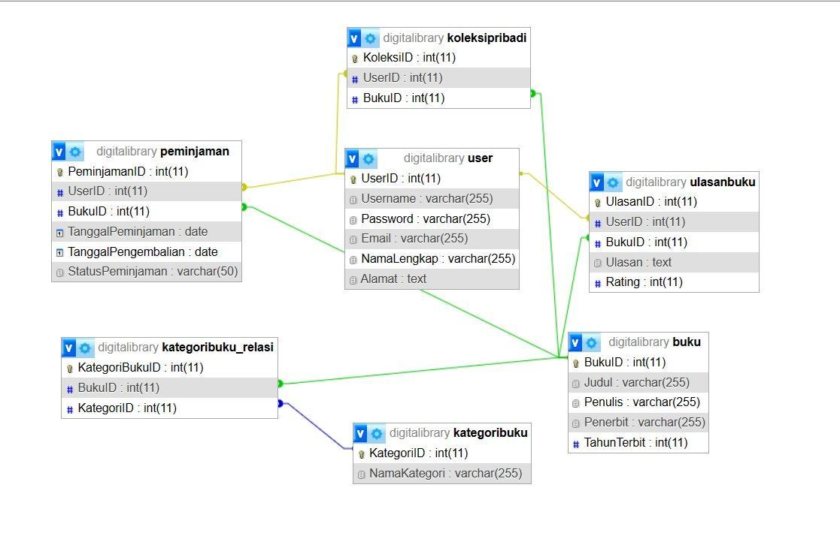

“SELAMAT & SUKSES”

